L’eau dans notre environnement
02/06/2022
الـــــمـــــاء فـــي مــــحــــيــــطــــنــــا
ـ ـ ـ ـ ـ ـ ـ ـ ـ ـ ـ ـ ـ ـ ـ ـ ـ ـ ـ ـ ـ ـ ـ ـ ـ ـ ـ ـ ـ
I - Les réservoirs naturels de l’eau :
L'eau est indispensable à l'existence des êtres vivants , au développement et la vie de l'homme. De sa conception à la réalisation de ses activités comme l'industrie ou l'agriculture, l'homme a besoin de l'eau.
L’eau recouvre environ 72 % de la surface terrestre, c’est pourquoi elle apparaît bleue dans les réservoirs naturels suivants:
Océans et mers.
Glaciers et calottes glaciaires.
Eaux souterraines.
Lacs et rivières.
Végétation.
Atmosphère.

Les réservoirs | Pourcentage d’eau | Quantité en Km³
Océans et mers | 97,2 % | 1360 millions
Glaciers | 2,1 % | 29,4 millions
Nappes souterraines | 0,6% | 8,4 millions
Fleuves, Rivières, Lacs | 0,01 % | 140 milles
Atmosphère | 0,001 % | 14 milles

II - Les états physiques de l’eau :

1 ) Les différents états de l’eau :
On distingue pour l’eau et les autres substances trois états physiques différents:
L’état solide, l’état liquide et l’état gazeux.
A l’état solide on trouve la glace présente dans les glaciers, la banquise , la grêle,
icebergs.
On trouve également la neige constituée de minuscules cristaux de glace.
A l’état liquide on trouve les cours d’eau, les mers, les océans, la pluie ainsi que
les nuages et le brouillard constitués de minuscules gouttelettes d’eau.
A l’état gazeux on trouve la vapeur d’eau présente dans l’air mais invisible à l’œil.

2 ) Les changements d’état de l’eau :
L’eau peut changer d’état physique selon la température et sous l’action du soleil et
du vent.

Schéma résumant quelques changements d’état physique possibles:
Vaporisation
Liquéfaction ou
Condensation
Fusion
Solidification
Etat solide
Etat liquide
Etat gazeux

Voici les définitions correspondantes:
Fusion : passage de l’état solide à l’état liquide.
Solidification : passage de l’état liquide à l’état solide.
Vaporisation : passage de l’état liquide à l’état gazeux.
Liquéfaction : passage de l’état gazeux à l’état liquide.

III - Le cycle de l’eau :
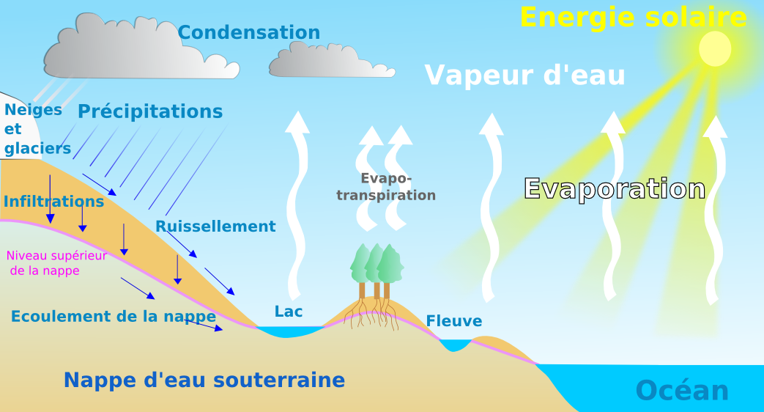

Explication du phénomène :
- Sous l’action du soleil, l’eau superficielle ( des mers, des océans, des rivières . . . )
s’évapore dans l’atmosphère.
- La vapeur d’eau monte vers le haut de l’atmosphère, elle se condense et forme des
nuages.
- Les nuages qui vont être mis en circulation par les vents.
- Selon la température, la vapeur d’eau se transforme en pluie ou en neige.
- Ces précipitations vont finir par retomber sur terre sous forme de pluie ou de neige.
L’eau qui est tombée sur terre s’écoule vers les cours d’eau ou s’infiltre, puis rejoindre
les mers et les océans.
- L’eau s’évapore à nouveau : c’est le cycle de l’eau.
Le cycle de l’eau est donc une succession d’évaporation, condensation, précipitations,
infiltration et ruissèlement.
IV - Test de reconnaissance de l’eau :
Pour reconnaitre les produits contenant de l’eau, on effectue un test en utilisant
le sulfate de cuivre anhydre ( de couleur blanche ) qui devient bleu au contact de l’eau.
Exercice :
Complète le tableau suivant par oui ou non.
substance testée | Pain | Sucre | Pomme | Navet | Blanc d’œuf | Jaune d’œuf | Lait | Huile
Couleur de sulfate de cuivre | Bleu | Blanc | Bleu | Bleu | Bleu | Blanc | Bleu | Blanc
Présence de l’eau
Remarque :
- L’eau a une grande importance pour l’homme dans l’usage domestique, industriel et
agricole.
Voir tableau (A).

Pour produire | Il faut utiliser |  | Pour produire | Il faut utiliser
1 Kg de blé | 590L d’eau |  | 1 Kg de sucre | 300L d’eau
1 Kg de banane | 346L d’eau |  | 1 Kg de papier | 500L d’eau
1 Kg de viande | 13500L d’eau |  | 1 Kg d’acier | 500L d’eau
1 Kg de riz | 5000L d’eau |  | 1 Kg de savon | 1 à 35L d’eau
1 Kg de coton | 5263L d’eau |  | 1 Kg de matière plastique | 1 à 2L d’eau

Explication de quelque mots :
Infiltration : pénétration de l’eau dans la terre.
Ruissèlement : écoulement de l’eau.
Banquise : Amas de glaces flottantes formé par de l'eau de mer gelée.
ـ ـ ـ ـ ـ ـ ـ ـ ـ ـ ـ ـ ـ ـ ـ ـ ـ ـ ـ ـ ـ ـ ـ ـ ـ ـ ـ ـ ـ
Traduction en arabe

Eau douce : مــــاء عـــذب
Eau salée : مــاء مـــالـــح
Etat physique : حالة فـيـزيائـية
Solide : صــلــب
Liquide : ســائــل
Gaz : غــــاز
Vaporisation : تـبـخـر
Condensation : تـكـاثـف
Eaux souterraines : مـيـاه جـوفـيـة
Eaux superficielles : مـيـاه سـطـحـية
Cycle de l'eau : دورة الــمــاء

